Конспект занятия
объединения «Бумажная пластика»
Тема: Подарок для мамы
Тип занятия – комбинированный
Цель: изготовить открытку для мамы
Задачи:
Личностные;
- воспитывать нравственные ценности, желание сделать приятное близкому человеку
Метапредметные;
- регулятивные: планировать последовательность операций при работе с бумагой (алгоритм действий)
- познавательные: уметь анализировать предлагаемую информацию (образцы изделий), сравнивать, характеризовать и оценивать возможность ее использования в собственной деятельности;
- коммуникативные: формирование умение отвечать на поставленный вопрос, аргументировать свой ответ.
- умение работать в группе.
Предметные;
- использование правила рациональной разметки (аккуратность, точность

Методы обучения: словесный, наглядный, практический.
Материально – техническое оснащение: бумага, клей, ножницы, образец поделки, магнитофон, диск с записями песен о маме
Время: 45 минут

План занятия
Этапы | Деятельность педагога | Деятельность воспитанников
- Организационный момент (5минут) | Приветствует воспитанников, проверяет готовность к занятию | Приветствуют педагога  и гостей
- Сообщение темы и формулировка цели с воспитанниками  Правила техники безопасности (10 минут) | Сообщает тему. Ведет диалог с воспитанниками по целепологанию. Просит дать характеристику поделки. | Ведут диалог с педагогом. Совместно ставят цель. Дают характеристику поделки, отвечают на вопросы.
3.Практическая работа  (20 минут) | Оказывает индивидуальную помощь ребенку, следит за аккуратностью выполнения действий | Выполняют практическую работу
4.Подведение итогов (5мину) | Спрашивает, какими словами будут поздравлять своих мам | Говорят слова поздравления.
Ход занятия
1.Организационный момент
Педагог приветствует детей, отмечает отсутствующих.
2.Сообщение нового материала
Послушайте строчки стихотворения
Со словом «мама» - жизнь твоя пришла
И с этими словами начался рассвет
Слово «мама» - будешь помнить ты всегда,
Ведь кроме мамы никого дороже нет
Ребята, кому посвящены строки стихотворения? (ответ детей)
Конечно маме, многие поэты, композиторы, художники посвящали свои произведения самому близкому, родному человеку.
Ребята, а что мы с вами можем подарить своим мамам? (ответ детей)
Ребята, что мы с вами будем делать на нашем занятии? (ответ детей)
Сегодня на занятии мы будем делать вот такую поделку (показ образца)
Ребята, дайте характеристику поделке? (ответы детей)
Скажите, в какой технике выполнена поделка? ( ответ детей)
Какая аппликация по виду? (ответ детей)
Каким способом выполнены детали аппликации? (ответ детей)
Перечислите все детали аппликации? (ответ детей)
Какие материалы и инструменты необходимы для работы? (ответ детей)
С чего начинаем нашу работу? (ответ детей)
Ребята, какой должна быть наша поделка? (ответ детей)
От чего зависит аккуратность и красота поделки? (ответ детей)
Давайте, вспомним слова.
С клеем надо работать аккуратно
Чтобы работа выглядела опрятно
Перед тем как приступить к работе, давайте вспомним технику безопасности, а заодно и проведем физминутку.
3.Динамическая пауза.
Я вам буду зачитывать выражения, если оно верное то вы хлопаете, если нет топаете.
1.Ножницы надо передавать кольцами вперед.
2.Ножницы кладут на край стола.
3. Ножницами можно размахивать.
4. Концы лезвия ножниц должны быть закрытыми, если ножницы не в работе.
4.Практическая работа
(во время работы звучат песни о маме)
Педагог оказывает индивидуальную помощь ребенку, следит за аккуратностью, точностью, безопасностью выполняемых действий.
4.Итог занятия
Дети выходят к доске со своими поделками, говорят какими словами, будут поздравлять своих мам.
Ребенок читает стихотворение
Как выразить заветное словами
Любимой, самой лучшей милой
Маме
А я поделку маме подарю
Она поймет, - как я ее люблю
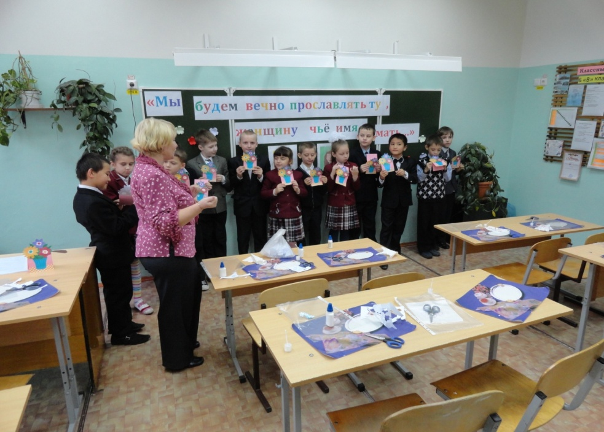

МУНИЦИПАЛЬНОЕ ОБРАЗОВАТЕЛЬНОЕ АВТОНОМНОЕ УЧРЕЖДЕНИЕ ДОПОЛНИТЕЛЬНОГО ОБРАЗОВАНИЯ «ЦЕНТР ДЕТСКОГО ТВОРЧЕСТВА» ПРОМЫШЛЕННОГО РАЙНА Г. ОРЕНБУРГА

Конспект открытого занятия
«Подарок для мамы»
(возраст детей 8-9 лет)

Составитель:
Горбачева Надежда Геннадьевна
педагог дополнительного образования
первой квалификационной категории

Самоанализ открытого занятия
«Подарок для мамы»
Открытое занятие по внеурочной деятельности «Подарок для мамы» проходило на базе СОШ №4, для детей в возрасте 8- 9лет, второго года обучения.
Комбинированное занятие «Подарок для мамы», занимает главное место в образовательном процессе программы «Бумажная пластика», так как особое внимание в нем и в частности на данном занятии придается развитию у воспитанников духовно- нравственных качеств.
Поставленная цель: Изготовить открытку для мамы.
Реализации цели способствовало решение следующих задач, по формированию универсальных учебных действий.
Личностные;
- воспитывать нравственные ценности, желание сделать приятное близкому человеку.
Метапредметные;
- регулятивные: планировать последовательность операций при работе с бумагой (алгоритм действий)
- познавательные: уметь анализировать предлагаемую информацию (образцы изделий), сравнивать, характеризовать и оценивать возможность ее использования в собственной деятельности;
- коммуникативные: формирование умение отвечать на поставленный вопрос, аргументировать свой ответ.
- умение работать в группе.
Предметные;
- использование правила рациональной разметки (аккуратность, точность)
Особенно важным считаю, с первых минут общения с детьми создать непринужденную, доброжелательную атмосферу.
Различными сочетаниями приемов, методов: словесных (стихотворение о маме), наглядных (оформление классной доски строками из стихотворения, портреты мам, нарисованные детьми) старалась вовлечь воспитанников в процесс постановки цели и задач занятия, к активному их решению.
Планировала весь воспитательно-образовательный процесс занятия с учетом возрастных, индивидуальных особенностей детей. Демонстрация образца поделки, использования диалога: педагог-ребенок, вопросы стимулировали речевую деятельность воспитанников и не вызывали больших перегрузок и напряжения. Этому способствовало и выбор темпа занятия, плотность материала, применение здоровьесберегающих технологий. Занятие имеет для детей социальное значение, что повышает мотивацию воспитанников. Так же для мотивации образовательного процесса создаю ситуацию успеха, преимущественно используя положительную оценку деятельности детей (одобрение, похвалу), даже за самый маленький успех (точнее вырезал деталь аппликации, сегодня аккуратнее наклеил).
В ходе занятий прослеживалась смена деятельности воспитанников.
- просмотр образца с закреплением пройденного и разбором нового материала;
- динамическая пауза (игра-повторение технике безопасности)
- практическое задание.
Я считаю, занятие прошло успешно, так как поставленная цель и задачи были выполнены. Дети, были активны, педагог к занятию подготовлен. На занятии учитывалось: возможности детей, психологические особенности возраста.
Считаю необходимо вести работу по поиску и применению на своих занятиях новых педагогических решений, технологий.

Конспект занятия
объединения «Бумажная пластика»
Тема: Открытка для мамы
Тип занятия – комбинированный
Цель: изготовить открытку для мамы
Задачи:
Личностные;
- воспитывать нравственные ценности, желание сделать приятное близкому человеку
Метапредметные;
- регулятивные: планировать последовательность операций при работе с бумагой (алгоритм действий)
- познавательные: уметь анализировать предлагаемую информацию (образцы изделий), сравнивать, характеризовать и оценивать возможность ее использования в собственной деятельности;
- коммуникативные: формирование умение отвечать на поставленный вопрос, аргументировать свой ответ.
- умение работать в группе.
Предметные;
- использование правила рациональной разметки (аккуратность, точность

Методы обучения: словесный, наглядный, практический.
Материально – техническое оснащение: бумага, клей, ножницы, образец поделки, магнитофон, диск с записями песен о маме, креативный панч: мелкие цветочки, листочек, ажурные салфетки, силиконовый штамп «Дарю с любовью», тонированная подушечка, степлер.
Время: 45 минут

План занятия
Этапы | Деятельность педагога | Деятельность воспитанников
- Организационный момент (5минут) | Приветствует воспитанников, проверяет готовность к занятию | Приветствуют педагога  и гостей
- Сообщение темы и формулировка цели с воспитанниками  Правила техники безопасности (10 минут) | Сообщает тему. Ведет диалог с воспитанниками по целепологанию. Просит дать характеристику поделки. | Ведут диалог с педагогом. Совместно ставят цель. Дают характеристику поделки, отвечают на вопросы.
3.Практическая работа  (20 минут) | Оказывает индивидуальную помощь ребенку, следит за аккуратностью выполнения действий | Выполняют практическую работу
4.Подведение итогов (5мину) | Спрашивает, какими словами будут поздравлять своих мам | Говорят слова поздравления.
Ход занятия
1.Организационный момент
Педагог приветствует детей, отмечает отсутствующих.
2.Сообщение нового материала
Послушайте строчки стихотворения.
Со словом «мама» - жизнь твоя пришла
И с этими словами начался рассвет
Слово «мама» - будешь помнить ты всегда,
Ведь кроме мамы никого дороже нет
- Ребята, кому посвящены строки стихотворения? (ответ детей)
Конечно маме, многие поэты, композиторы, художники посвящали свои произведения самому близкому, родному человеку.
-Ребята, а что мы с вами можем подарить своим мамам? (ответ детей)
-Ребята, что мы с вами будем делать на нашем занятии? (ответ детей)
Сегодня на занятии мы будем делать вот такую поделку (показ образца)
- Ребята, дайте характеристику поделке? (ответы детей)
- Скажите, в какой технике выполнена поделка? (ответ детей)
Наша открытка выполнена в технике аппликация.
- Какая аппликация по виду? (ответ детей)
По виду наша аппликация объемная. Какие материалы и инструменты необходимы для работы? (ответ детей)
- Перечислите все детали аппликации? (ответ детей)
Наша аппликация выполнена из следующих деталей: цветы, зеленые веточки, оформление для букета.
-Каким способом выполнены детали аппликации? (ответ детей)
- Какое свойство бумаги мы используем, чтобы выполнить розы? (ответ детей).
Бумага обладает многими свойствами, мы при изготовлении роз будем сминать бумагу.
Наш цветок состоит из четырех сложенных слоев квадратной формы. Вы их нарежете из полосы розового цвета.
- Сколько нам нужно нарезать квадратиков, если у нас три цветка розы по четыре слоя?
- Скажите, как вы думаете, чтобы скрепить квадраты между собой только в середине, что лучше использовать: клей или степлер? (ответ детей)
Мы с вами будем соединять между собой заготовки для розы степлером.
- Скажите, как получить из квадрата круг? (ответ детей)
Мы у квадрата срезаем углы. Получаем круглую заготовку для нашей розы.
- Скажите, вы догадались, что мы будем делать с нашей заготовкой дальше?
Мы каждый слой будем сминать двумя руками к центру заготовки, имитируя как бы лепестки розы.
- Ребята, посмотрите на образец и скажите, что еще нужно сделать для цветка, чтобы добиться сходства с настоящим цветком?
Для чашелистика мы возьмем сделанную с помощью креативного панча заготовку и наклеем ее на нижнюю часть розы. С помощью инструментов я вам заготовила элементы для украшения нашего букета: зеленые веточки, мелкие белые цветочки.
- Кто из вас догадался, что мы будем использовать для оформления нашего букета?
Это ажурная салфетка, (показ)
- Кто из вас догадался, как нужно ее сложить, чтобы получить нужное нам оформление?
Салфетку складываем пополам так, чтобы ее ажурные края, располагались друг за другом, а не находили один на другой. Далее накладываем один край на другой, чтобы получился кулечек. Из другой салфетки мы вырезаем 1/8 часть в виде треугольника. Отрезаем у треугольника уголок и склеиваем основную часть с уголком (показ)
Детали нашей открытки готовы.
- Ребята, что мы должны сделать с нашей заготовкой, чтобы получить открытку? (ответ детей)
Заготовку мы складываем пополам.
- Что нужно сделать, чтобы сгиб нашей открытки, был без заломов? (ответ детей)
Нужно отмерить середину заготовки, и с помощью линейки и ножниц прочертить линию, тогда заготовка ровно сложиться пополам без заломов. Это называется рицовка.
После того, как у нас все детали нашей открытки готовы, мы будем их наклеивать на нашу заготовку. Расположить на фоне, вы сможете их как на образце, или по своему желанию. Если у нас останется время, мы с вами поставим штамп «Дарю с любовью»
Ребята, какой должна быть наша поделка? (ответ детей)
От чего зависит аккуратность и красота поделки? (ответ детей)
Давайте, вспомним слова.
С клеем надо работать аккуратно
Чтобы работа выглядела опрятно.
Перед тем как приступить к работе, давайте вспомним технику безопасности, а заодно и проведем физминутку.
3.Динамическая пауза.
Я вам буду зачитывать выражения, если оно верное то вы хлопаете, если нет топаете.
1.Ножницы надо передавать кольцами вперед.
2.Ножницы кладут на край стола.
3. Ножницами можно размахивать.
4. Концы лезвия ножниц должны быть закрытыми, если ножницы не в работе.
4.Практическая работа
(во время работы звучат песни о маме)
Педагог оказывает индивидуальную помощь ребенку, следит за аккуратностью, точностью, безопасностью выполняемых действий.
4.Итог занятия
Дети выходят к доске со своими поделками, говорят какими словами, будут поздравлять своих мам.
Ребенок читает стихотворение
Как выразить заветное словами
Любимой, самой лучшей милой
Маме
А я поделку маме подарю
Она поймет, - как я ее люблю

МУНИЦИПАЛЬНОЕ АВТОНОМНОЕ УЧРЕЖДЕНИЕ ДОПОЛНИТЕЛЬНОГО ОБРАЗОВАНИЯ
«ЦЕНТР ДЕТСКОГО ТВОРЧЕСТВА» ПРОМЫШЛЕННОГО РАЙНА Г. ОРЕНБУРГА

Конспект открытого занятия
«Подарок для мамы»
(возраст детей 8-9 лет)

Составитель:
Прилукова Людмила Викторовна
педагог дополнительного образования
первой квалификационной категории

ОРЕНБУРГ, 2018 г.
Самоанализ открытого занятия
«Подарок для мамы»
Открытое занятие по внеурочной деятельности «Подарок для мамы» проходило на базе СОШ №4, для детей в возрасте 8- 9лет, второго года обучения.
Комбинированное занятие «Подарок для мамы», занимает главное место в образовательном процессе программы «Бумажная пластика», так как особое внимание в нем и в частности на данном занятии придается развитию у воспитанников духовно- нравственных качеств.
Поставленная цель: Изготовить открытку для мамы.
Реализации цели способствовало решение следующих задач, по формированию универсальных учебных действий.
Личностные;
- воспитывать нравственные ценности, желание сделать приятное близкому человеку.
Метапредметные;
- регулятивные: планировать последовательность операций при работе с бумагой (алгоритм действий)
- познавательные: уметь анализировать предлагаемую информацию (образцы изделий), сравнивать, характеризовать и оценивать возможность ее использования в собственной деятельности;
- коммуникативные: формирование умение отвечать на поставленный вопрос, аргументировать свой ответ.
- умение работать в группе.
Предметные;
- использование правила рациональной разметки (аккуратность, точность)
Особенно важным считаю, с первых минут общения с детьми создать непринужденную, доброжелательную атмосферу.
Различными сочетаниями приемов, методов: словесных (стихотворение о маме), наглядных (оформление классной доски строками из стихотворения, портреты мам, нарисованные детьми) старалась вовлечь воспитанников в процесс постановки цели и задач занятия, к активному их решению.
Планировала весь воспитательно-образовательный процесс занятия с учетом возрастных, индивидуальных особенностей детей. Демонстрация образца поделки, использования диалога: педагог-ребенок, вопросы стимулировали речевую деятельность воспитанников и не вызывали больших перегрузок и напряжения. Этому способствовало и выбор темпа занятия, плотность материала, применение здоровьесберегающих технологий. Занятие имеет для детей социальное значение, что повышает мотивацию воспитанников. Так же для мотивации образовательного процесса создаю ситуацию успеха, преимущественно используя положительную оценку деятельности детей (одобрение, похвалу), даже за самый маленький успех (точнее вырезал деталь аппликации, сегодня аккуратнее наклеил).
В ходе занятий прослеживалась смена деятельности воспитанников.
- просмотр образца с закреплением пройденного и разбором нового материала;
- динамическая пауза (игра-повторение технике безопасности)
- практическое задание.
Я считаю, занятие прошло успешно, так как поставленная цель и задачи были выполнены. Дети, были активны, педагог к занятию подготовлен. На занятии учитывалось: возможности детей, психологические особенности возраста.
Считаю необходимо вести работу по поиску и применению на своих занятиях новых педагогических решений, технологий.

